

INFORME DE ACEPTACIÓN Y PLAN DE TRATAMIENTO DE RIESGOS

HISTORIAL DEL DOCUMENTO
Versión | Resumen de modificaciones | Fecha de entrada | Sustituye a (Código, revisión)
01 | Primera versión del documento. | 11/03/2025 | N/A

REGISTRO DE FIRMAS
Función: | Elaborado por: | Revisado por: | Aprobado por:
Departamento: | Responsable del SGSI | Dirección | Jefe de seguridad  (o suplente)
Nombre: | David Pozo | Carlos Rodrigo | Carlos Zúñiga
Firma:
Fecha: | 11/03/2025 | 11/03/2025 | 11/03/2025

Contenido

1 INTRODUCCIÓN 4
2 ALCANCE 5
3 NORMATIVA APLICABLE 5
4 ENFOQUE DEL PLAN DE TRATAMIENTO DE RIESGOS 5
4.1 INVENTARIO DE ACTIVOS 5
4.2 LISTADO DE AMENAZAS 6
5 PLAN DE TRATAMIENTO DE RIESGOS 7

INTRODUCCIÓN
En cualquier organización, la gestión de riesgos es un pilar fundamental para garantizar el logro de sus objetivos estratégicos y la sostenibilidad de sus operaciones. En este contexto, el presente Plan de Tratamiento de Riesgos tiene como propósito principal abordar de manera estructurada y prioritaria aquellos riesgos identificados como 'Major' o 'Critical' en el informe de riesgos “Informe_AARR_SPIKA TECH_2024”. Estos riesgos representan una amenaza significativa para la organización, ya sea por su alta probabilidad de ocurrencia, su impacto potencial o ambos factores combinados.
El plan propone un enfoque sistemático que dirige los recursos hacia la mitigación de estos riesgos prioritarios, buscando implementar medidas concretas que reduzcan tanto su probabilidad de ocurrencia como su impacto en caso de materializarse. Esta estrategia asegura una asignación eficiente de esfuerzos y recursos, optimizando la capacidad de la organización para responder ante los desafíos más apremiantes.
Además, el Plan de Tratamiento de Riesgos está alineado con los objetivos estratégicos y operativos de la organización, promoviendo una gestión proactiva, integral y basada en buenas prácticas. De este modo, se contribuye a fortalecer la resiliencia organizacional, maximizando la capacidad para enfrentar y superar las incertidumbres del entorno en el que opera.

ALCANCE
El presente análisis afecta a todos los activos que quedan bajo el alcance del Sistema de Información de SPIKA TECH.

NORMATIVA APLICABLE
Es aplicable toda la normativa establecida en el documento de RGS_1 NORMATIVA APLICABLE, que se actualizara de forma periódica Las Políticas, Normas y Procedimientos dentro del alcance.

ENFOQUE DEL PLAN DE TRATAMIENTO DE RIESGOS
Con el objetivo de garantizar un mayor control y seguimiento, el presente Plan de Tratamiento de Riesgos ha sido desarrollado correlacionando las amenazas identificadas con los activos afectados, detallando actividades específicas para abordar cada riesgo de manera efectiva.

INVENTARIO DE ACTIVOS
Se ha realizado un inventario pormenorizado de los activos, y posteriormente, estos han sido clasificados y agrupados bajo una categoría específica denominada 'asset type'.
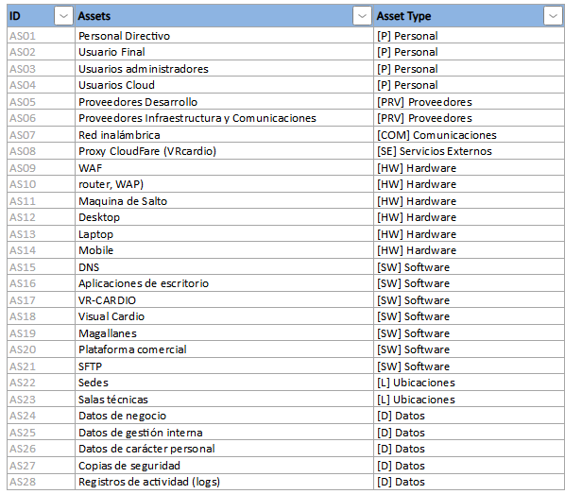

LISTADO DE AMENAZAS

PLAN DE TRATAMIENTO DE RIESGOS
Con el objetivo de llevar un Plan de tratamiento de riesgos eficiente, se establecerá un registro de todas las actividades relacionadas en un archivo Excel. Este registro permitirá:
- Documentar de manera estructurada las amenazas identificadas, los controles aplicados y las acciones pendientes.
- Monitorear el progreso en la implementación de los controles de la ISO 27001:2022.
- Facilitar revisiones periódicas y auditorías internas o externas.
- Garantizar la trazabilidad de cada acción tomada para mitigar riesgos.
El archivo incluirá columnas para:
- Amenaza: Descripción de la amenaza identificada.
- Control asociado: Código y nombre del control de la ISO 27001:2022.
- Estado: Pendiente, En progreso o Completado.
- Recursos: Persona o equipo encargado de implementar el control.
- Plazo: Para asegurar el cumplimiento de plazos.
- Evidencia: Registro o documento que demuestre la implementación del control.

